**Institut Sains dan Teknologi Terpadu Surabaya**

Jl. Ngagel Jaya Tengah 73 - 77, Surabaya 60284

Telp. (031) 5027920 Fax. (031) 5041509

Laboratorium : E-401

Waktu : Rabu / 13.15 – 15.15

Minggu Ke : 1

Materi : PHP Basic

Praktikum : Back End Web Programming

Jurusan : S1 - Informatika

Tanggal : 17 September 2025

Jenis Soal : Materi dan Tugas

# MATERI (TOTAL: 35)

Buatlah halaman review steam.

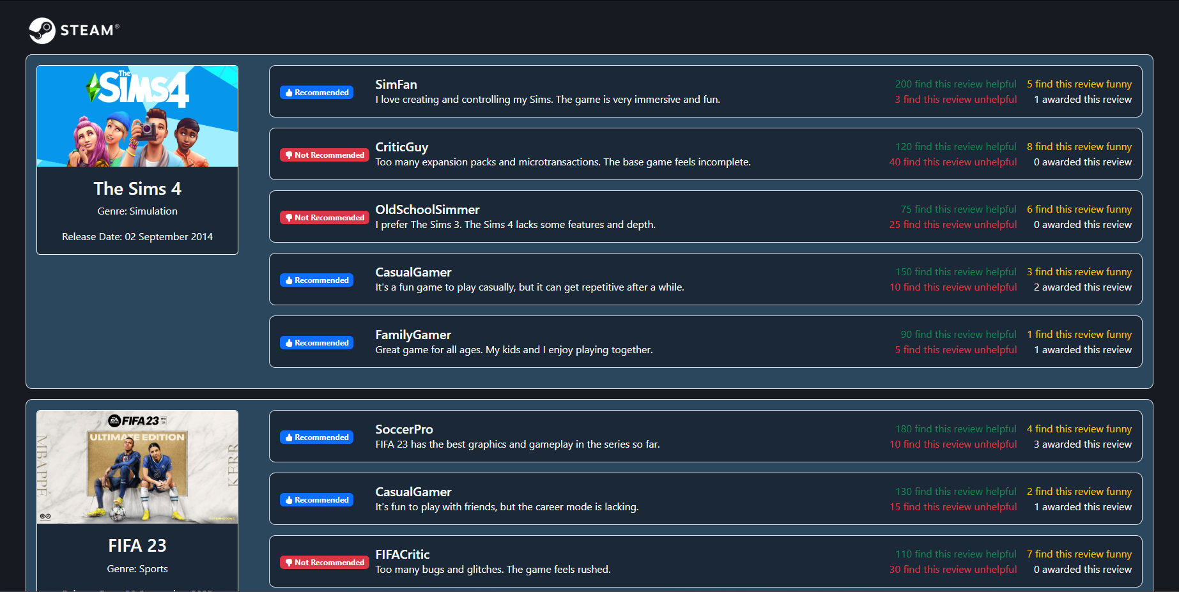

Halaman ini menampilkan daftar lengkap game, di mana setiap game memiliki bagian ulasannya sendiri. Satu item game dibagi menjadi 2 bagian:

1. Bagian informasi game yang berada di bagian kiri (Card dengan gambar, judul, genre, dan release date game)
2. Bagian daftar ulasan game yang berada di bagian kanan. Komponen pada setiap item ulasan adalah sebagai berikut:
   * Status Rekomendasi yang menunjukkan apakah ulasan tersebut merekomendasikan game atau tidak. Jika review bertipe “recommended” berikan icon jempol ke atas dengan warna biru. Jika review bertipe “not recommended” berikan icon jempol kebawah dengan warna merah.
   * Nama pengguna
   * Komentar pengguna
   * Statistik ulasan (votes) berupa jumlah orang yang menilai review “helpful”, “unhelpful”, “funny”, dan “award”

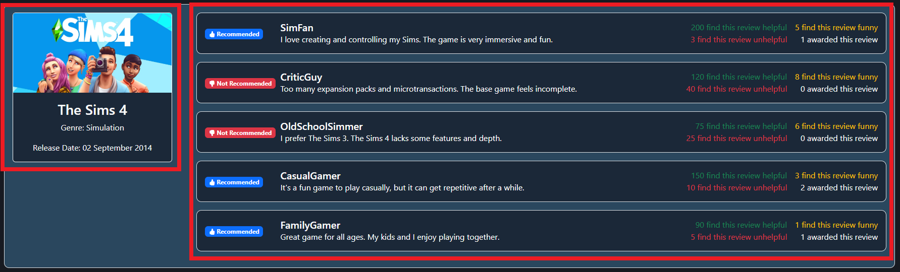

Berikut adalah struktur array:

$games = [

    [

        "title" => "The Sims 4",

        "genre" => "Simulation",

        "img" => "https://i0.wp.com/www.gimbot.com/wp-content/uploads/2023/07/harga-total-the-sims-4-featured.jpg?fit=1200%2C600&ssl=1",

        "release_date" => "02 September 2014",

        "reviews" => [

            [

                "user" => "SimFan",

                "comment" => "I love creating and controlling my Sims. The game is very immersive and fun.",

                "type" => "Recommended",

                "votes" => [

                    "helpful" => 200,

                    "not_helpful" => 3,

                    "funny" => 5,

                    "award" => 1

                ]

            ],

            [...]

        ]

    ],

    [...]

],

**DILARANG MENGGUNAKAN MATERI YANG BELUM DIAJARKAN PADA MINGGU INI**

**JIKA MELANGGAR MAKA NILAI MATERI : 0**

**PERHATIKAN KETENTUAN DIBAWAH :**

* **Highlight kriteria yang dikerjakan dengan warna kuning dan kumpulkan word beserta dengan file materi, apabila tidak dikumpulkan maka materi tidak akan diperiksa.**
* **Akan ada pengurangan nilai sebesar -5 untuk setiap kriteria yang dihighlight namun tidak dikerjakan.**
* **MENCONTEK = Nilai MOD 2**

## MATERI : 35

|  |  |
| --- | --- |
| **SCORE** | **KRITERIA** |
| 0/1 | Dapat menampilkan logo Steam |
| 0/2/4 | Dapat menampilkan semua data  2 = kalau hanya salah satu |
| 0/2 | Dapat menampilkan judul game |
| 0/1/2 | Dapat menampilkan deskripsi dan release date game  1 = kalau hanya salah satu |
| 0/2 | Dapat menampilkan gambar game |
| 0/2/4 | Dapat menampilkan semua review game  2 = kalau hanya satu saja |
| 0/1/3 | Dapat menampilkan tipe review (Recommended/Not Recommended) game  1 = kalau warna tidak sesuai |
| 0/2 | Dapat menampilkan nama user yang memberikan review |
| 0/2 | Dapat menampilkan comment review |
| 0/2 | Dapat menampilkan jumlah vote “helpful” |
| 0/2 | Dapat menampilkan jumlah vote “unhelpful” |
| 0/2 | Dapat menampilkan jumlah vote “funny” |
| 0/2 | Dapat menampilkan jumlah vote “award” |
| 0/2 | Layout item review rapi dan sesuai |
| 0/2 | Layout item game rapi dan sesuai |
| 0/1 | Menggunakan CSS/Bootstrap |
| Total : 35 | |

# TUGAS (TOTAL = 25)

Buatlah sebuah halaman website seperti dibawah ini :

Halaman ini menampilkan list pokemon yang ada beserta data-data dari tiap pokemonnya. Tidak hanya pokemon halaman ini juga memiliki navbar,header,content dan juga ada informasi tambahan sebagai berikut:

**Navbar**

Pada bagian navbar isinya :

* Terdapat Tulisan “Pokemon Page” di bagian kiri navbar.
* Terdapat 3 menu pada bagian kanan navbar yaitu Home, Pokemon List, About.

**Header**

Pada bagian header terdapat background putih yang isinya :

* Terdapat Gambar Pokemon.
* Terdapat Tulisan “Welcome to the Pokemon Page” dengan warna text hijau muda.
* Terdapat Tulisan “Explore various Pokemon and their death” dengan warna text ungu

**Content**

Pada bagian content isinya :

* Terdapat card yang menampilkan gambar pokemon, nama, element, skill dan deskripsi.

**Information**

Ada beberapa Informasi tambahan isinya :

* Pada bagian content, skill pokemon yang ditampilkan hanya 2 skill dari tiap pokemon yang ada.
* Deskripsi pada tiap pokemon jika terlalu Panjang diubah jadi …. (gunakan css).
* Gambar background jangan sampai tidak mengulang.

Aturan Warnanya

|  |  |
| --- | --- |
| Element Pokemon | Description |
| Electric | Background kuning muda dengan teks kuning gelap |
| Fire | Background merah muda dengan teks merah gelap |
| Water | Background biru muda dengan teks biru gelap |
| Grass | Background hijau muda dengan teks hijau gelap |
| Psychic | Background pink muda dengan teks pink gelap |
| Poison | Background ungu muda dengan teks ungu gelap |
| Dark | Background abu-abu muda dengan teks abu-abu gelap |
| Steel | Background slate muda dengan teks slate gelap |
| Ghost | Background indigo muda dengan teks indigo gelap |
| Normal | Background abu-abu muda dengan teks abu-abu gelap |
| Fighting | Background orange muda dengan teks orange gelap |
| Rock | Background abu-abu muda dengan teks abu-abu sedang |
| Ground | Background amber muda dengan teks amber gelap |
| Flying | Background sky muda dengan teks sky gelap |
| Bug | Background lime muda dengan teks lime gelap |
| Ice | Background cyan muda dengan teks cyan gelap |
| Dragon | Background violet muda dengan teks violet gelap |
| Fairy | Background rose muda dengan teks rose gelap |
| Default | Background abu-abu muda dengan teks abu-abu gelap |

**DILARANG MENGGUNAKAN KONSEP MAUPUN MATERI YANG BELUM DIAJARKAN**

**JIKA MELANGGAR MAKA NILAI TUGAS: 0**

**PERHATIKAN KETENTUAN DIBAWAH :**

* **Highlight kriteria yang dikerjakan dengan warna kuning dan kumpulkan word beserta dengan file tugas, apabila tidak dikumpulkan maka tugas tidak akan diperiksa.**
* **Akan ada pengurangan nilai sebesar -5 untuk setiap kriteria yang dihighlight namun tidak dikerjakan.**
* **MENCONTEK = Nilai MOD 2**

## TUGAS : 25

|  |  |
| --- | --- |
| **SCORE** | **KRITERIA** |
| **Navbar** | |
| 0/2 | Tampilan navbar sesuai |
| **Header** | |
| 0/2 | Tampilan Header Sesuai |
| **Content** | |
| 0/2 | Tampilan item page sesuai |
| 0/2 | Skill yang ditampilkan juga sesuai |
| 0/2 | Jumlah item yang tampil sesuai |
| **Information** | |
| 0/2 | Skill pokemon yang ditampilkan sesuai |
| 0/2/4/7 | Tampilan warna pada text dan background sesuai  4: Tampilan warna kurang sempurna (hanya setengah)  2 : Tampilan warna beberapa saja (hanya beberapa saja) |
| 0/2 | Deskripsi pokemon sesuai |
| 0/2 | Gambar background sesuai |
| **Footer** | |
| 0/2 | Tampilan footer sesuai |
| -10/0 | Menggunakan php untuk memuat data isi item |
| +5/0 | Tampilan Sempurna |
| Total : 25 | |

Menyetujui

(Eka Rahayu Setyaningsih, S.Kom., M.Kom.)

Koordinator Kuliah

Penyusun Soal

(Marcella Thamrin)

Asisten

Mengetahui

(Grace Levina Dewi, M.Kom.)

Koordinator Laboratorium